Smlouva o dílo

uzavřená podle ustanovení §1746 odst. 2 zákona č. 89/2012 Sb., občanský zákoník, v platném znění, (dále jen „Občanský zákoník“),

Číslo objednatele: ………

Číslo zhotovitele: ………

Smluvní strany
  - Equica, a.s., se sídlem Rubeška 215/1, 190 00 Praha 9 – Vysočany, zapsaná v obchodním rejstříku Městského soudu v Praze, spis: B 7407, IČ: 26490951, DIČ: CZ26490951; bankovní spojení: Komerční banka, a.s.; číslo účtu: 27-7727020207/0100, jejímž jménem jedná: Bc. Vladimír Matějíček, obchodní ředitel na základě plné moci ze dne 5. 11. 2014;
(dále jen zhotovitel),
a
  - Česká republika - Český báňský úřad, se sídlem Kozí 4, čp. 748, 110 01 Praha 1 - Staré Město, IČ: 00025844, bankovní spojení: Česká národní banka; číslo účtu: 4021001/0710, jejímž jménem jedná: Ing. Martin Štemberka, předseda úřadu;
(dále jen objednatel).

Preambule
Státní báňská správa (dále jen „SBS“), tj. Český báňský úřad (dále jen „ČBÚ“) a jednotlivé obvodní báňské úřady (OBÚ), používá při výkonu svých agend (např. dle zákona č. 44/1988 Sb., o ochraně a využití nerostného bohatství (horní zákon), zákona č. 61/1988 Sb., o hornické činnosti, výbušninách a o státní báňské správě atd. jako agendový informační systém (AIS) převážně systém e-Spis a webové stránky. ČBÚ má zájem na vytvoření a dodávku nového agendového informačního systému státní báňské správy (dále také "AIS SBS") plně odpovídajícího zákonům platným pro státní báňskou správu.

Předmět Smlouvy
  - Předmětem plnění této Smlouvy je poskytování následujících služeb souvisejících s přípravou podkladů pro pořízení AIS SBS:
    - Zpracování analýzy:
- Analýza naváže na aktuální AIS ČBÚ a rozšíří jej o funkcionality, které zefektivní činnost aparátu ČBÚ, resp. celé SBS a zároveň informační systém svěřených agend uvede do souladu s příslušnými zákony.
- Analýza bude vycházet z původní „Analýzy a sestavení konceptu inovace systému řízení státní báňské správy“, zpracované v rámci projektu „Zefektivnění činnosti státní báňské správy“, registrační číslo projektu CZ1.04/4.1.00/48.00002, realizovaného na základě Výzvy č. 48 – Efektivní správní úřad. Původní analýzou byl zpracován stávající systém SBS včetně systémů řízení a analýzy vazeb na ostatní informační systémy veřejné správy.
- Nově vytvořená analýza bude podkladem pro následná výběrová řízení na samotnou realizaci nového agendového informačního systému SBS. Jejím obsahem bude rovněž seznam nárokované techniky.
    - Zpracování veškeré dokumentace při schvalovacím procesu analýzy a poskytování podpory při zadávání veřejné zakázky:
- Zpracování veškeré dokumentace pro Odbor Hlavního architekta eGovermentu Ministerstva vnitra ČR (dále jen „OHA“), včetně zapracování případných změn a doporučení OHA do vypracované analýzy do dne vydání souhlasného stanoviska OHA.
- Aktivní pomoc při zpracování podkladů pro výběrové řízení na realizaci projektu, včetně další spolupráce v rámci veřejné zakázky (např. odpovědi na dodatečné dotazy apod.
- Zhotovitel se dále zavazuje bez zbytečného odkladu poskytnout objednateli odborné konzultace v souvislosti s výše uvedeným plněním, případně zhotovitele upozorní na opatření, která je nutno v souvislosti s výše specifikovaným plněním provést.

Místo a termín plnění
  - Místem plnění je sídlo objednatele a sídlo zhotovitele.
  - Plnění této Smlouvy bude poskytováno od nabytí platnosti a účinnosti této Smlouvy:
    - Plnění podle bodu 3.1.1 bude poskytováno nejdéle do 15. 5. 2017.
    - Plnění podle bodu 3.1.2 bude poskytováno průběžně dle potřeb projektu nejdéle však do 31. 12. 2017.

Práva a povinnosti zhotovitele
  - Zhotovitel prohlašuje, že předmět plnění dle této Smlouvy nebude zatížen právy třetích osob, ze kterých by pro objednatele vyplynuly jakékoliv další finanční nebo jiné nároky ve prospěch třetích stran. V opačném případě zhotovitel ponese veškeré důsledky takovéhoto porušení práv třetích osob.
  - Zhotovitel prohlašuje, že se seznámil před uzavřením této Smlouvy s dokumenty vztaženými k předmětu plnění, a to především s podrobnou specifikací předmětu plnění.
  - Zhotovitel je povinen archivovat originální vyhotovení Smlouvy včetně jejich dodatků, originály účetních dokladů a dalších dokladů vztahujících se k realizaci předmětu této Smlouvy v souladu s právními předpisy ČR (zákon č. 563/1991 Sb., o účetnictví, a zákon č. 235/2004 Sb., o dani z přidané hodnoty).
  - Zhotovitel má právo použít jméno a logo objednatele ve svých referenčních listinách.

Práva a povinnosti objednatele
  - Objednatel se zavazuje poskytnout zhotoviteli součinnost, která je nezbytná k řádnému plnění Smlouvy zhotovitelem. Zejména je povinen poskytnout zhotoviteli potřebné podklady a informace a zajistit účast nezbytných pracovníků objednatele na relevantních jednáních.
  - Objednatel se zavazuje zaplatit zhotoviteli dohodnutou smluvní cenu za provedení díla stanovenou v souladu s cenovou nabídkou zhotovitele. Nabídková cena se považuje za cenu konečnou, pevnou a neměnnou a musí obsahovat veškeré náklady potřebné ke splnění díla.

Další ujednání
  - Pokud bude Smlouva ukončena předčasně a nedojde díky tomu k celému plnění této Smlouvy, zhotoviteli náleží odměna v rozsahu za skutečně odvedené práce, a to oboustranně odsouhlasené oběma smluvními stranami - finanční plnění Smlouvy se tímto krátí.
  - Zhotovitel je povinen po celou dobu plnění udržovat v planosti pojištění odpovědnosti za škodu způsobenou třetí osobě minimálně v rozsahu 50 000 000 Kč.
  - Zhotovitel poskytne plnění dle této Smlouvy osobně, s maximální odbornou péčí, vlastním nákladem a na vlastní nebezpečí. Pokud by zhotovitel k plnění konkrétního úkonu použil další osoby, ručí zhotovitel za splnění závazku jako by plnění poskytl sám osobně.
  - Oprávněnými osobami Objednatele jsou:
    - ve věcech plnění Smlouvy: ............................, tel.: ............................, e-mail: ............................,
    - ve věcech technických: ............................, tel.: ............................, e-mail: ............................,
    - ve věcech záruky a odstraňování vad: ............................, tel.: ............................, e-mail: .............................
  - Oprávněnými osobami Zhotovitele jsou:
    - ve věcech plnění Smlouvy: Vladimír Matějíček, tel: +420 724 101 555, e-mail: vladimir.matejicek@equica.cz,
    - ve věcech technických: Eva Lipovská, tel.: +420 724 101 222, e-mail: eva.lipovska@equica.cz,
    - ve věcech záruky a odstraňování vad: Vladimír Matějíček, tel: +420 724 101 555, e-mail: vladimir.matejicek@equica.cz.
  - Písemnosti či dokumenty související s touto Smlouvou budou zhotoviteli i objednateli doručovány na adresu jeho sídla uvedenou v této Smlouvě. Vyskytnou-li se pochybnosti o doručení konkrétní písemnosti nebo jestliže zhotovitel nebo objednatel doručení písemnosti jakkoli zmaří, bude taková písemnost považována za doručenou druhé straně třetí den po jejím odeslání na výše uvedenou adresu sídla zhotovitele nebo objednatele, a to bez ohledu na skutečnost zda se zde zhotovitel nebo objednatel fakticky zdržuje či nikoliv. Běžná komunikace organizačního a informativního charakteru bude probíhat e-mailovou komunikací na výše uvedené kontakty.

Cena a platební podmínky
  - Cena za plnění předmětu Smlouvy za dobu trvání Smlouvy je sjednána ve výši 527.000,- Kč bez DPH. DPH ve výši 21% je ke dni podpisu Smlouvy 110.670,- Kč. Cena s 21% DPH činí 637.670,- Kč. Tato cena je stanovena jako nejvýše přípustná.
  - Členění ceny podle dílčích služeb:
Dílčí služby | Cena v Kč bez DPH
Vypracování analýzy AIS SBS | 368 000,-
Dokumentace OHA, podpora VŘ | 159 000,-
Celková nabídková cena | 527 000,-

  - DPH bude zhotovitel účtovat v zákonné sazbě platné v den zdanitelného plnění.
  - Cena obsahuje veškeré náklady zhotovitele nezbytné k řádnému, úplnému a kvalitnímu plnění předmětu plnění včetně všech rizik a vlivů souvisejících s plněním. Cena zahrnuje pojištění, garance, cla, poplatky, inflační vlivy a jakékoli další výdaje nutné pro realizaci zakázky.
  - Objednatel nebude poskytovat zálohy. Úhrada bude probíhat na základě platných daňových dokladů podle bodu 8.7.
  - Daňové doklady k plnění dle bodu 3.1 budou zhotovitelem vystaveny po předání a převzetí jednotlivých částí díla a po odstranění případných vad a nedodělků na základě dvou faktur. Faktury vystaví zhotovitel a odešle objednateli nejpozději do 15 dnů po předání a převzetí jednotlivých částí díla, na základě akceptačního protokolu.
  - Bude-li dílo předáno a převzato s případnými vadami a nedodělky, počne běžet lhůta splatnosti té které faktury dnem podepsání zápisu o odstranění vad a nedodělků.
  - Daňové doklady k plnění budou vystavena ve dvou vyhotoveních a doručeny objednateli na adresu Český báňský úřad, Kozí 4/748, 11001 Praha 1 - Staré Město. Obě faktury budou doloženy zjišťovacím (akceptačním) protokolem a soupisem provedených prací.
  - Doba splatnosti daňových dokladů je stanovena na 21 kalendářních dnů ode dne doručení daňového dokladu objednateli. Daňový doklad musí obsahovat náležitosti dle § 28 zák. č. 235/2004 Sb., o dani z přidané hodnoty, ve znění pozdějších předpisů a musí obsahovat minimálně tyto údaje:
- označení zhotovitele - obchodní jméno, sídlo nebo místo podnikání, IČO, DIČ, bankovní spojení a údaj o zápisu do příslušné evidence (např. obchodní rejstřík, živnostenský rejstřík) včetně spisové značky,
- číslo smlouvy, předmět díla,
- číslo dokladu,
- variabilní symbol, den odeslání, den splatnosti a fakturovanou částku,
- razítko a podpis oprávněné osoby zhotovitele, stvrzující oprávněnost a formální a věcnou správnost faktury.
  - Termínem úhrady se rozumí den připsání platby na účet zhotovitele.
  - Objednatel má právo daňový doklad před uplynutím lhůty jeho splatnosti vrátit, aniž by došlo k prodlení s jeho úhradou, obsahuje-li nesprávné údaje nebo náležitosti dle uvedených právních předpisů. Nová lhůta splatnosti v délce 21 dnů počne plynout ode dne doručení opraveného daňového dokladu objednateli.

Záruka na dílo
  - Zhotovitel poskytuje objednateli záruku za jakost předmětu díla v souladu s ustanoveními Občanského zákoníku.

Sankce a smluvní pokuty
  - V případě, že zhotovitel nedodrží lhůty uvedené ve Smlouvě, má objednatel právo uplatnit vůči němu smluvní pokutu ve výši 1.000 Kč za každý započatý den prodlení.
  - Při nedodržení termínu splatnosti faktur je objednatel povinen uhradit zhotoviteli úrok z prodlení ve výši 0,05 % z dlužné částky za každý i započatý kalendářní den prodlení.
  - Sankce nejsou limitovány.
  - Žádná ze smluvních stran není zodpovědná za prodlení způsobené prodlením s plněním závazků druhé smluvní strany.

Platnost a účinnost Smlouvy
  - Tato Smlouva nabývá platnosti a účinnosti dnem jejího podpisu oběma smluvními stranami. V případě, že k podpisu Smlouvy smluvními stranami nedojde v jednom dni, nabývá Smlouva platnosti a účinnosti dnem, kdy Smlouvu podepsala poslední smluvní strana.
  - Tato Smlouva se uzavírá na dobu určitou 36 měsíců.
  - Smluvní strany jsou oprávněny odstoupit od této Smlouvy z důvodů uvedených v ustanovení §2591 až §2595 Občanském zákoníku.
  - Tato smlouva může být ukončena:
    - úplným a řádným splněním z ní vyplývajících závazků;
    - dohodou smluvních stran;
    - pravomocným rozhodnutím oprávněného orgánu;
    - písemným odstoupením účinným okamžikem doručení ze zákonných důvodů nebo dotčenou stranou při podstatném porušení sjednaných závazků druhou smluvní stranou, přičemž platí, že v případě podstatného porušení smlouvy jednou ze stran může druhá strana odstoupit od smlouvy do tří měsíců ode dne, kdy se o takovém porušení dozvěděla, nejpozději do 6 měsíců ode dne tohoto porušení.
  - Tímto ujednáním není dotčeno právo Objednatele ukončit trvání smluvního vztahu jiným způsobem na základě příslušných ustanovení obecně závazných právních předpisů z důvodu porušení povinnosti Poskytovatelem.
  - Před uplynutím stanovené doby lze platnost této Smlouvy ukončit rovněž oboustrannou písemnou dohodou smluvních stran.
  - Po skončení platnosti Smlouvy nemá žádná ze smluvních stran nárok na další plnění dle Smlouvy, s výjimkou práv z poskytnutí příp. licencí na dobu neurčitou, práva z odpovědnosti za vady, povinnost mlčenlivosti, záručních povinností zhotovitele u zařízení, která dodal v průběhu trvání platnosti Smlouvy a další ustanovení Smlouvy, která podle svého obsahu mají trvat i po zániku smluvního vztahu.

Rozhodné právo
  - Vztahy mezi smluvními stranami touto Smlouvou výslovně neupravené se budou řídit českými, obecně závaznými právními předpisy, zejména Občanským zákoníkem v platném znění.
  - Veškeré spory mezi smluvními stranami vyplývající z této Smlouvy nebo z jejího porušení, ukončení nebo neplatnosti, budou rozhodovány obecnými místně a věcně příslušnými soudy České republiky.

Závěrečná ustanovení
  - Tuto Smlouvu lze měnit nebo doplňovat pouze písemnými dodatky označovanými a číslovanými vzestupnou řadou po dohodě obou smluvních stran a podepsanými oprávněnými zástupci smluvních stran uvedenými v záhlaví této Smlouvy. Jiná ujednání jsou neplatná.
  - Uzavřením této Smlouvy nedochází k žádnému faktickému ani právnímu omezení kterékoli ze smluvních stran ve vztahu k plnění jakékoli již existující zakázky vůči jejich klientům či ve vztahu k jejich snaze o získání budoucích zakázek kdykoli v budoucnu s výjimkou nemožnosti zhotovitele účastnit se plánovaných veřejných zakázek Akce.
  - Je-li nebo stane-li se některé ustanovení této Smlouvy neplatným či neúčinným, nedotýká se to ostatních ustanovení této Smlouvy, která zůstávají platná a účinná. Smluvní strany se v tomto případě zavazují jednat v dobré víře s cílem nahradit neplatné/neúčinné ustanovení ustanovením platným/účinným, které nejlépe odpovídá původně zamýšlenému účelu ustanovení neplatného/neúčinného.
  - Smluvní ustanovení, z nichž vyplývá, že mají přetrvávat i po ukončení této Smlouvy, přetrvávají i po ukončení této Smlouvy.
  - Tato Smlouva je sepsána ve dvou vyhotoveních, po jednom pro každou ze smluvních stran.
  - Nedílnou součástí této Smlouvy jsou přílohy:
- příloha č. 1 - Plná moc obchodního ředitele Equica, a.s.
- příloha č. 2 – Specifikace nabízeného plnění
  - Smluvní strany prohlašují, že tato Smlouva je projevem jejich pravé a svobodné vůle a na důkaz dohody o všech článcích této Smlouvy připojují své podpisy.

Za zhotovitele: Za objednatele:
V Praze, dne 17. 02. 2017 V …………, dne …………

………………………… …………………………
Bc. Vladimír Matějíček Ing. Martin Štemberka
obchodní ředitel předseda úřadu
Equica, a.s. Česká republika - Český báňský úřad

Příloha č. 1: Plná moc obchodního ředitele

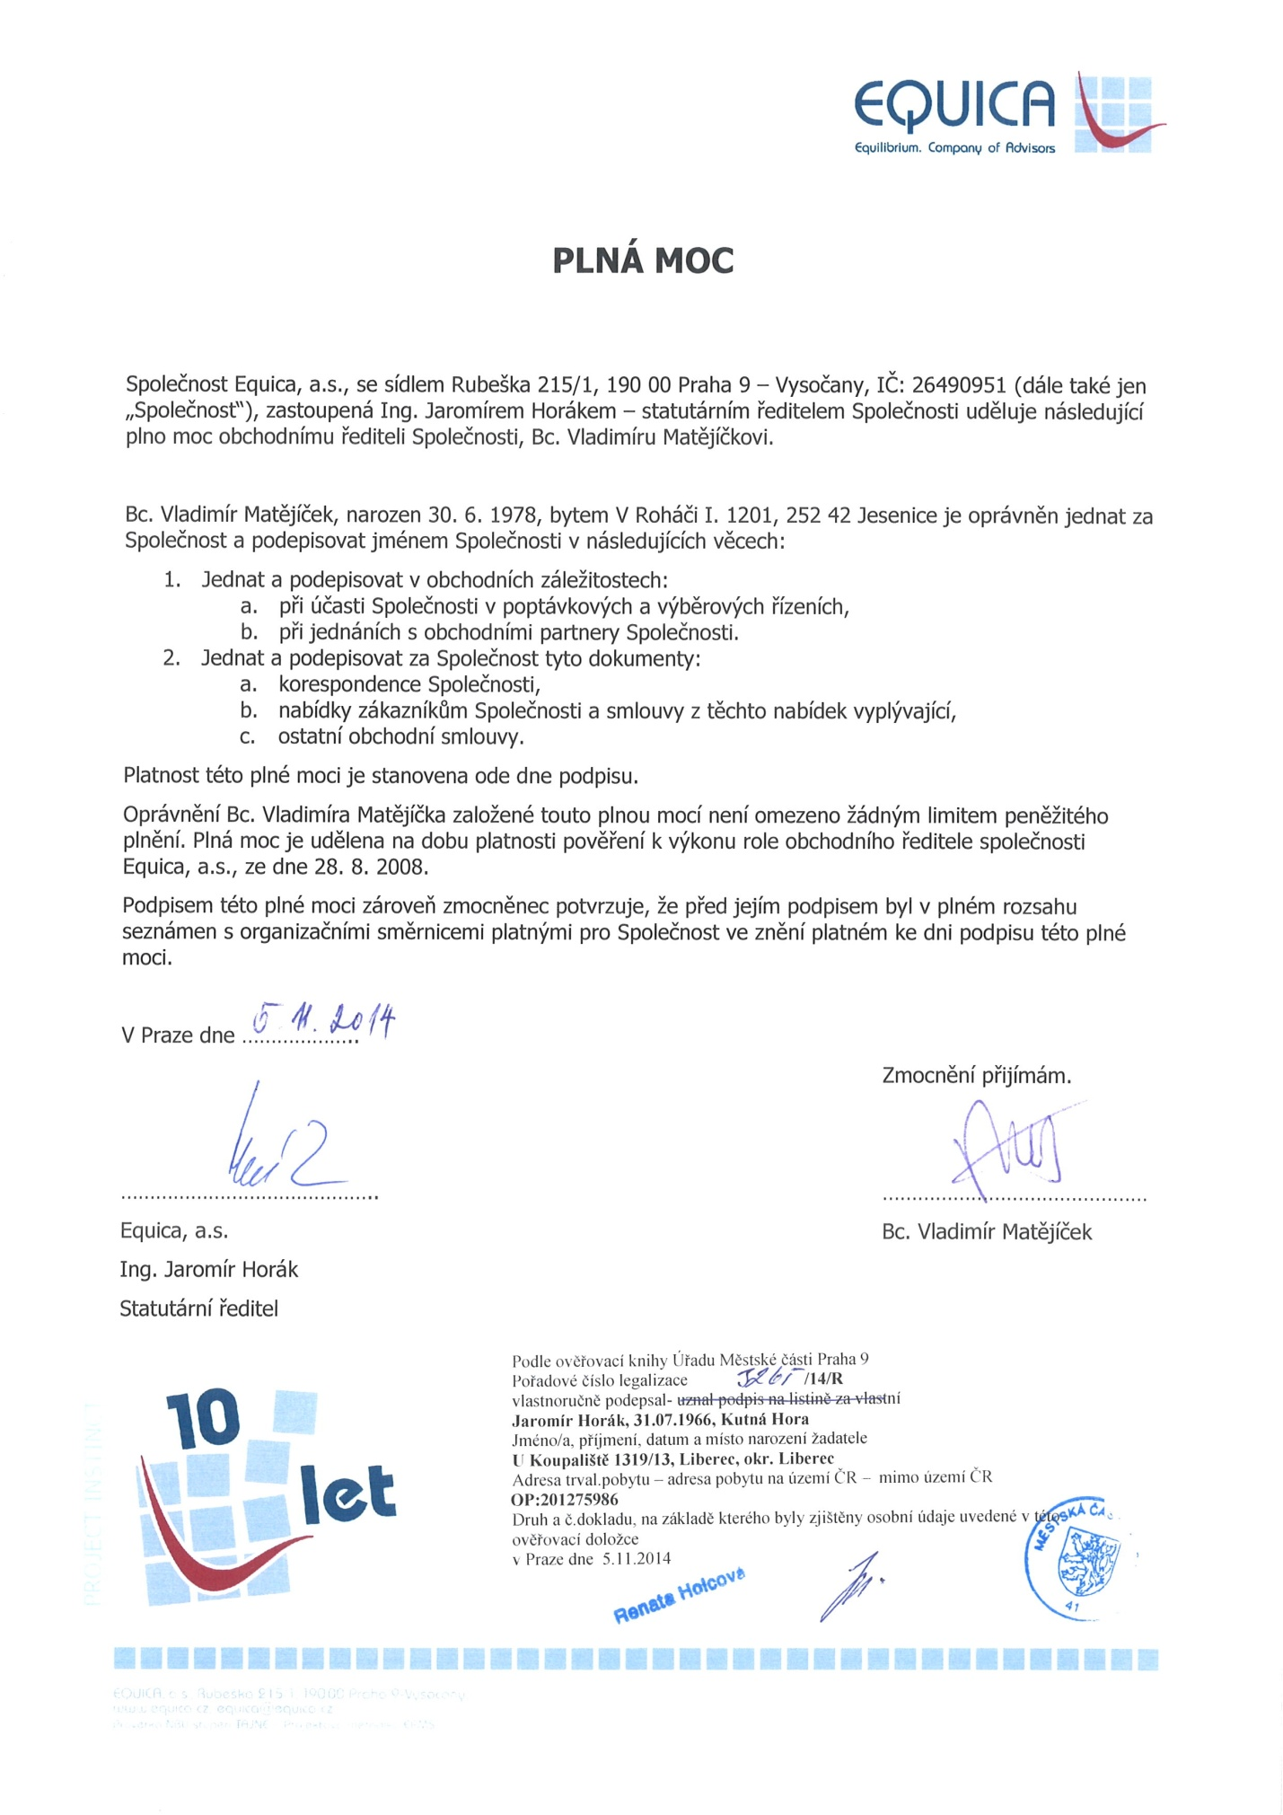

Příloha č. 2: Specifikace nabízeného plnění
Tato příloha je uvedena v kapitole 4 nabídky a bude ke smlouvě přiložena v okamžiku podpisu oběma smluvními stranami.

